RIWAYAT HIDUP
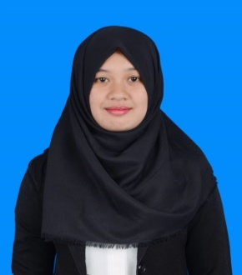
Rezki Ramadani, dilahirkan pada tanggal 18 Mei 1995 di Jampu-jampu, Kecamatan Marioriwawo Kabupaten Soppeng. Anak pertama dari empat bersaudara dari pasangan Bapak Masudi dan Ibu Hasrianti. Mulai mengenal pendidikan pada tahun 2001 di MI DDI Jampu-Jampu Kecamatan Marioriwawo Kabupaten Soppeng dan tamat pada tahun 2007. Kemudian melanjutkan pendidikan pada tahun 2007 di SMP Negeri 4 Lalabata Kabupaten Soppeng dan tamat pada tahun 2010. Setelah itu, melanjutkan pendidikan pada tahun 2010 di SMA Negeri 1 Watansoppeng Kabupaten Soppeng dan tamat pada tahun 2013. Pada tahun 2013 penulis melanjutkan pendidikan ke Universitas Negeri Makassar Program Studi Pendidikan Guru Sekolah Dasar (PGSD) Fakultas Ilmu Pendidikan.

